Der cleverkids Memory - Wettbewerb
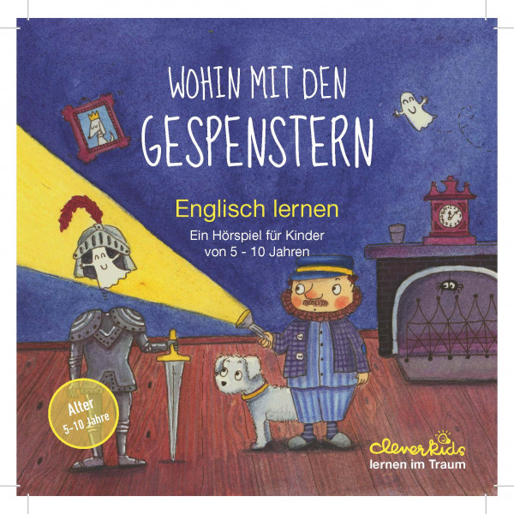
Und hier sind deine Wörter für den Memorywettbewerb: Good luck und viel Spass!

the day  the night  the castle  a princess  a queen  the butler  the ghost  the miracle  the wind  the day  the morning  the story  the dog  the football  the broom  the dragon  the swan  the dog  the cow  the cuckoo  the cat  the frog  the mouse  the tiger  the lion  the goose  the pony  a porcupine  the head  the forehead  the foot  the hand  the nose  the bottle  the computer  the guest  the number  the passport  the wheel  the alarm clock  the umbrella  the dreams  the bottle  the cobwebs  the pilot  the story  the car  the house  the floor  the room  the door  the wall  the bed  the ceiling  the carpet  the curtain  the toilet  the hot-water bottle  the shower  the light  the bottle  the children  the people  the ticket  the waves  the bike  the car  the beggar  the star  the map  the hat  the blacksmith  the farmer  the baker  the butcher  the chimney sweep  the pharmacist  the teacher  the preacher  the journalist  the jockey  the tailor  TV  the shop  the seat  the shadow  the shoe  the rainbow  the wind  the shape  the parking lot  the pub  the supper  the menu  the mineral water  a cucumber  the egg  the sausage  the salad  people  the children  the sister  the thief  the tower  midnight  a robber  a car  the fingerprints  the letter  the end | der Tag,  die Nacht  das Schloss,  eine Prinzessin  eine Königin  ein Butler  das Gespenst  das Wunder  der Wind  der Tag  der Morgen  die Geschichte  der Hund  der Fussball  der Besen  der Drache  der Schwan  der Hund  die Kuh  der Kuckuck  die Katze  der Frosch  die Maus  der Tiger  der Löwe  die Gans  das Pony  das Stachelschwein  der Kopf  die Stirn  der Fuss  die Hand  die Nase  die Flasche  der Computer  der Gast  die Nummer  der Pass  das Rad  der Wecker  der Regenschirm  die Träume  die Flasche  die Spinnweben  der Pilot  die Geschichte  das Auto  das Haus  der Fussboden  das Zimmer  die Türen  die Wand  das Bett  die Zimmerdecke  der Teppich  der Vorhang  die Toilette  die Wärmeflasche  die Dusche  das Licht  die Flasche  die Kinder  die Leute  die Fahrkarte  die Wellen  das Fahrrad  das Auto  der Bettler  der Star  die Landkarte  der Hut  der Schmied  der Bauer  der Bäcker  der Metzger  der Kaminfeger  der Apotheker  der Lehrer  der Pfarrer  der Journalist  der Jockey  der Schneider  Fernsehen  der Laden  der Sitz, die Sitzgelegenheit  der Schatten  der Schuh  der Regenbogen  der Wind  die Gestalt  der Parkplatz  die Kneipe  das Nachtessen  das Menü  das Mineralwasser  eine Gurke  das Ei  die Wurst  der Salat  Menschen  Die Kinder  die Schwester  der Dieb  der Turm  Mitternacht  ein Räuber  ein Auto  Fingerabdrücke  der Brief  das Ende

